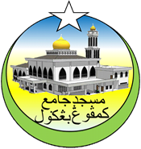**MASJID JAMEK KAMPUNG BANGGOL**

**JALAN POKOK SENA**

**13220 KEPALA BATAS**

**PULAU PINANG**

**TELEFON : PENGERUSI ( 0134261646 ), SETIAUSAHA ( 0134336532 )**

Bil ( ).MJKB/2018-011 Tarikh : 19 November 2018

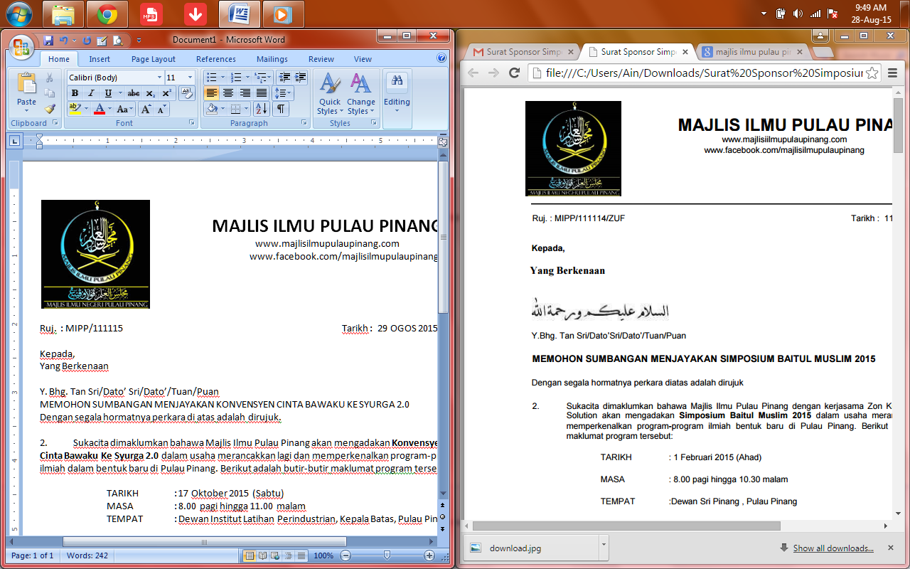

**Kepada,**

**SABK al Madrasah al Khairiah al Islamiah**

Pokok Sena, 13220

Kepala Batas

**Tuan,**

**PERMOHONAN PENGGUNAAN ASRAMA UNTUK PENGINAPAN KEM KEMBARA ANAK SOLEH**

Dengan segala hormatnya perkara di atas adalah dirujuk.

2. Untuk makluman tuan, Kem Kembara Anak Soleh Masjid Jamek Kampung Banggol akan diadakan pada tarikh, masa dan tempat seperti berikut:-

Tarikh : 14 - 16 Disember 2018 ( Jumaat Hingga Ahad )

Tempat : Masjid Sementara Surau Haji Ahmad Tuan Hussain, Pondok

3. Segala keprihatinan dan jasa baik pihak tuan bagi membenarkan penggunaan asrama SABK al Madrasah al Khairiah al Islamiah amat-amat diharapkan.

4. Diharapkan perkara ini dapat perhatian dan kelulusan daripada pihak tuan.

Sekian, terima kasih.

“**SEBARKAN MANFAAT UNTUK SEMUA”**

Salam Hormat,



**MOHD SOBRI BIN SALEH**

PENGERUSI,

MASJID JAMEK KAMPUNG BANGGOL